Ασκήσεις Ταλαντώσεων

Σύμφωνα με την ύλη 2022-2023

- Ένα σώμα μάζας $m=1$kg είναι στερεωμένο στην άκρη οριζοντίου ιδανικού ελατηρίου σταθεράς $k=100$N/m, του οποίου το άλλο άκρο είναι ακλόνητα στερεωμένο. Το σώμα εκτελεί απλή αρμονική ταλάντωση, κατά τη διεύθυνση του άξονα χ'χ, σε λείο οριζόντιο επίπεδο με πλάτος $A=0,1$m. Τη χρονική στιγμή $t_{0}=0$ το σώμα βρίσκεται στη θέση της μέγιστης θετικής απομάκρυνσης. Να βρείτε:
α) την γωνιακή συχνότητα $ω$ και την ενέργεια $Ε$ της ταλάντωσης.
β) την εξίσωση $x=f\left(t\right)$ της απομάκρυνσης του σώματος από τη θέση ισορροπίας του.
γ) το διάστημα $d$ που θα διανύσει το σώμα μέχρι το μέτρο της ταχύτητάς του να μεγιστοποιηθεί για δεύτερη φορά μετά τη χρονική στιγμή $t_{0}$.
δ) την ταχύτητα υ του σώματος τη στιγμή που βρίσκεται στη θέση $x=\frac{+A\sqrt{2}}{2}$και κινείται με κατεύθυνση προς τη θέση ισορροπίας του.

- Κατακόρυφο ελατήριο σταθεράς $k$ έχει το πάνω άκρο του στερεωμένο σε οροφή. Στο κάτω άκρο του ελατηρίου έχει προσδεθεί σώμα μάζας $m$ που ισορροπεί. Στη θέση ισορροπίας, το ελατήριο έχει επιμηκυνθεί κατά $d=0,05$m. Το σύστημα εκτελεί απλή αρμονική ταλάντωση με ενέργεια $E=1$J και εξίσωση απομάκρυνσης $x=0,1ημ\left(ωt+π\right)$(SI). Θετική έχει θεωρηθεί η κατακόρυφη προς τα κάτω φορά. Να βρείτε:
α) τη σταθερά $k$ του ελατηρίου.
β) τη μάζα $m$ του σώματος.
γ) τη γωνιακή συχνότητα $ω$ της ταλάντωσης.
δ) την ταχύτητα $v$ του σώματος, τη χρονική στιγμή $t=\frac{π\sqrt{2}}{80}$s.
Δίνεται: $g=10$m/s².

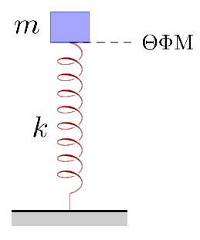
- Ένα σώμα μάζας $m=2$kg ισορροπεί δεμένο στο πάνω άκρο κατακόρυφου ιδανικού ελατηρίου σταθεράς $k=50$N/m, του οποίου το κάτω άκρο είναι στερεωμένο στο δάπεδο. Εκτρέπουμε κατακόρυφα το σώμα προς τα πάνω μέχρι το φυσικό μήκος του ελατηρίου (βλέπε σχήμα) και το αφήνουμε ελεύθερο. Να βρεθούν:
Α) το πλάτος της ταλάντωσης του σώματος.
Β) η ενέργεια που δαπανήθηκε για να εκτρέψουμε το σώμα από τη θέση ισορροπίας του μέχρι τη θέση του φυσικού μήκους του ελατηρίου.
Γ) η μέγιστη δυναμική ενέργεια της ταλάντωσης και η μέγιστη δυναμική ενέργεια του ελατηρίου κατά τη διάρκεια της ταλάντωσης.
Δ) η χρονική στιγμή κατά την οποία το σώμα θα αποκτήσει ταχύτητα μέτρου $v=\sqrt{3}$m/s για δεύτερη φορά.
Θεωρείστε θετική φορά προς τα πάνω. Δίνεται $g=10$m/s².

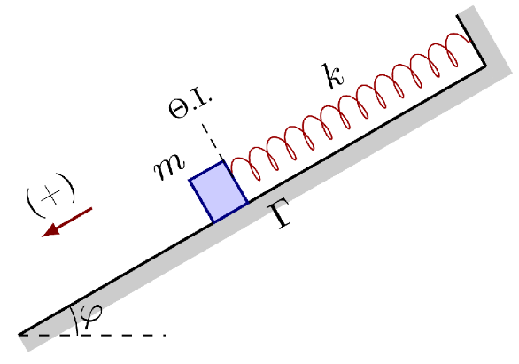
- Ένα σώμα μάζας $m=4$kg ισορροπεί πάνω σε λείο κεκλιμένο επίπεδο που σχηματίζει με τον ορίζοντα γωνία $φ={30}^{ο}$. Το σώμα είναι δεμένο στην άκρη ιδανικού ελατηρίου σταθεράς $k=100$ N/m το άλλο άκρο του οποίου στερεώνεται στην κορυφή του κεκλιμένου επιπέδου, όπως φαίνεται στο σχήμα.
Εκτρέπουμε το σώμα κατά 0,1m από τη θέση ισορροπίας του προς τα κάτω κατά μήκος του κεκλιμένου επιπέδου και τη χρονική στιγμή $t_{0}=0$ το αφήνουμε ελεύθερο. Θεωρώντας θετική τη φορά του σχήματος:
- Να αποδείξετε ότι το σώμα θα εκτελέσει απλή αρμονική ταλάντωση.
- Να γράψετε την εξίσωση που περιγράφει πως μεταβάλλεται η επιτάχυνση του σώματος σε σχέση με το χρόνο κατά τη διάρκεια της απλής αρμονικής ταλάντωσης.
- Να βρείτε το ρυθμό μεταβολής της ορμής του σώματος στη θέση $x=\frac{−A}{2}$, όπου $Α$ το πλάτος της απλής αρμονικής ταλάντωσης.
- Να υπολογίσετε την επιπλέον ενέργεια $W$ που πρέπει να δοθεί στο σύστημα, προκειμένου να διπλασιαστεί το πλάτος της απλής αρμονικής ταλάντωσης.

- Ένα σώμα εκτελεί φθίνουσα ταλάντωση στην οποία η δύναμη απόσβεσης είναι της μορφής $F΄=−bυ$. Τη χρονική στιγμή $t=0$ το πλάτος της ταλάντωσης είναι $Α_{0}=10$ cm. Το σώμα μέχρι τη χρονική στιγμή $t=10$ s εκτελεί πέντε πλήρεις ταλαντώσεις, ενώ το πλάτος του μειώνεται κατά 50%.
Να υπολογίσετε:
A) τη σταθερά Λ της φθίνουσας ταλάντωσης.
B) τη συχνότητα και το πλάτος ταλάντωσης μετά από 15 πλήρεις ταλαντώσεις.
Γ) τη χρονική στιγμή κατά την οποία το πλάτος θα γίνει $Α=2,5$ cm.
Δ) το έργο της δύναμης απόσβεσης από τη χρονική στιγμή $t=0$s μέχρι τη χρονική στιγμή $t=10$ s, αν η ενέργεια της ταλάντωσης μειώνεται εκθετικά σε σχέση με το χρόνο σύμφωνα με τη σχέση $Ε=10e^{−2Λt}$(J).

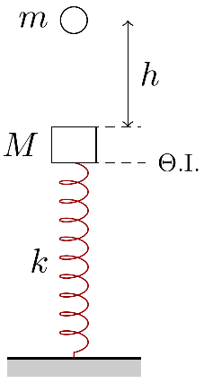
- Στο πάνω άκρο κατακόρυφου ιδανικού ελατηρίου σταθεράς $k=400$N/m είναι στερεωμένος δίσκος Α μάζας $M=4$kg. Το κάτω άκρο του ελατηρίου είναι ακλόνητα στερεωμένο στο δάπεδο και ο δίσκος ισορροπεί. Από ύψος $h=0,25$m πάνω από το δίσκο βάλλεται κατακόρυφα προς τα κάτω, με αρχική ταχύτητα $v_{0}=2$m/s, μικρή σφαίρα Β, μάζας $m=2$kg. Η σφαίρα συγκρούεται κεντρικά και ελαστικά με το δίσκο. Μετά την κρούση απομακρύνουμε τη σφαίρα ενώ ο δίσκος εκτελεί απλή αρμονική ταλάντωση. Η διάρκεια κρούσης θεωρείται αμελητέα, όπως και οι τριβές και οι αντιστάσεις θεωρούνται αμελητέες.
α) Να υπολογίσετε το μέτρο της ταχύτητας του δίσκου και της σφαίρας αμέσως μετά την κρούση.
β) Να υπολογίσετε το πλάτος ταλάντωσης του δίσκου, αν η σταθερά ταλάντωσης είναι $D=k$
γ) Να υπολογίσετε τον χρόνο στον οποίο θα μηδενιστεί για πρώτη φορά η ταχύτητα του δίσκου.
δ) Να βρείτε τον ρυθμό μεταβολής της ορμής του δίσκου όταν περνάει από τη θέση ισορροπίας του.

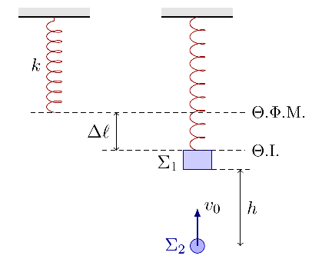
- Σώμα Σ₁, μάζας $m_{1}=m=1$kg, ισορροπεί δεμένο στην κάτω άκρη κατακόρυφου ελατηρίου σταθεράς $k=900$N/m, του οποίου η άλλη άκρη είναι ακλόνητα στερεωμένη σε οροφή. Ένα δεύτερο σώμα Σ2 μάζας $m_{2}=m=1$kg, βάλλεται κατακόρυφα προς τα πάνω, με ταχύτητα $v_{0}=6$m/s, από σημείο που βρίσκεται σε απόσταση $h=1,35$m κάτω από το σώμα Σ1. Τα δύο σώματα συγκρούονται κεντρικά ελαστικά και στη συνέχεια το σώμα Σ₁ εκτελεί απλή αρμονική ταλάντωση. Να βρείτε:
α) το πλάτος της ταλάντωσης του σώματος Σ₁.
β) τη θέση του σώματος Σ₂ τη χρονική στιγμή, που η κινητική ενέργεια του σώματος Σ₁ γίνεται για 1η φορά ελάχιστη.
γ) το έργο της δύναμης του ελατηρίου καθώς το σώμα Σ₁ κινείται από τη θέση ισορροπίας του μέχρι το ψηλότερο σημείο της τροχιάς του.
δ) το μέτρο του ρυθμού μεταβολής της ταχύτητας του σώματος Σ₁, τη στιγμή που φτάνει στο ψηλότερο σημείο.

- Το σώμα Σ μάζας $m=1$kg του σχήματος είναι δεμένο στο ένα άκρο οριζοντίου ελατηρίου σταθεράς $k=400$N/m. Το άλλο άκρο του ελατηρίου είναι ακλόνητα στερεωμένο. Το σύστημα ελατήριο – σώμα Σ ισορροπεί σε λείο οριζόντιο επίπεδο. Τη χρονική στιγμή $t_{0}=0$ ασκείται στο σώμα Σ σταθερή οριζόντια δύναμη μέτρου $F$ με αποτέλεσμα το σύστημα να ξεκινήσει απλή αρμονική ταλάντωση πλάτους $A=0,4$m.
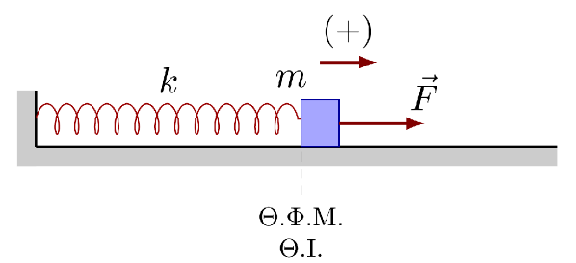
Να βρεθεί:
α) το μέτρο $F$ της δύναμης.
β) η εξίσωση $x=f\left(t\right)$ της απομάκρυνσης του σώματος από τη θέση ισορροπίας.
γ) η εξίσωση $F_{ελ}=f\left(t\right)$ της δύναμης που ασκεί το ελατήριο στο σώμα.
δ) Το πλάτος $A’$ και η ολική ενέργεια $E’$ της νέας ταλάντωσης που θα εκτελέσει το σώμα, αν κάποια στιγμή που το σώμα βρίσκεται στην ακραία θετική θέση ταλάντωσης, καταργηθεί η δύναμη $F$.

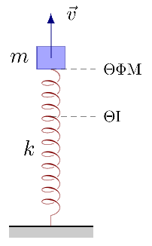
- Tο σώμα του σχήματος έχει μάζα $m=2$kg και ισορροπεί στερεωμένο στο πάνω άκρο ιδανικού κατακόρυφου ελατηρίου σταθεράς $k=200$N/m, το άλλο άκρο του οποίου είναι ακλόνητα στερεωμένο. Εκτρέπουμε το σώμα από τη Θ.Ι. του φέρνοντάς το στη θέση φυσικού μήκους του ελατηρίου. Τη χρονική στιγμή $t=0$ δίνουμε στο σώμα αρχική ταχύτητα $v=\sqrt{3}$m/s, προς τα πάνω.
α) Να υπολογίσετε το πλάτος της ταλάντωσης.
β) Να γράψετε την εξίσωση της απομάκρυνσης $y=f\left(t\right)$ θεωρώντας $t_{0}=0$ την στιγμή που το σώμα περνάει από την θέση ισορροπίας του για πρώτη φορά.
γ) Να υπολογίσετε τη μέγιστη ενέργεια του ελατηρίου.
δ) Να βρείτε ποια χρονική στιγμή, το μέτρο της ταχύτητας του σώματος αποκτά μέγιστη τιμή για δεύτερη φορά, μετά τη στιγμή $t=0$.
ε) Να βρείτε την ορμή του σώματος κατά τη χρονική στιγμή $t_{1}=\frac{π}{10}$s.
Δίνονται: $g=10$m/s², $ημ\frac{π}{6}=\frac{1}{2}$, $συν\frac{π}{6}=\frac{\sqrt{3}}{2}$ και ότι η θετική φορά είναι προς τα πάνω.

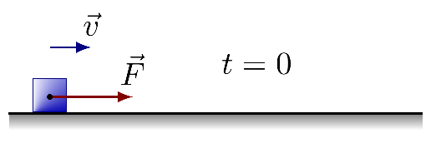
- Ένα σώμα μάζας $m=2$kg κινείται χωρίς τριβές σε λείο οριζόντιο επίπεδο με ταχύτητα μέτρου $v=\sqrt{3}$m/s. Τη χρονική στιγμή $t=0$ καθώς διέρχεται από τη θέση $z=0$ δέχεται την επίδραση οριζόντιας δύναμης, ίδιας φοράς με την ταχύτητα, της οποίας το μέτρο μεταβάλλεται σύμφωνα με τη σχέση

$F=8−32z$(SI)

α) Αφού βρείτε τη θέση ισορροπίας του σώματος, να αποδείξετε ότι αυτό θα εκτελέσει απλή αρμονική ταλάντωση.
β) Να βρείτε το πλάτος της ταλάντωσης.
γ) Να γράψετε την εξίσωση της απομάκρυνσης σε συνάρτηση με το χρόνο και να βρείτε τη χρονική στιγμή που το σώμα θα σταματήσει για πρώτη φορά. (εκτός ύλης...)
δ) Nα βρείτε το ρυθμό μεταβολής της δυναμικής ενέργειας του σώματος τη στιγμή που το σώμα διέρχεται από τη θέση που βρίσκεται +0,25m δεξιότερα από τη θέση ισορροπίας για πρώτη φορά.

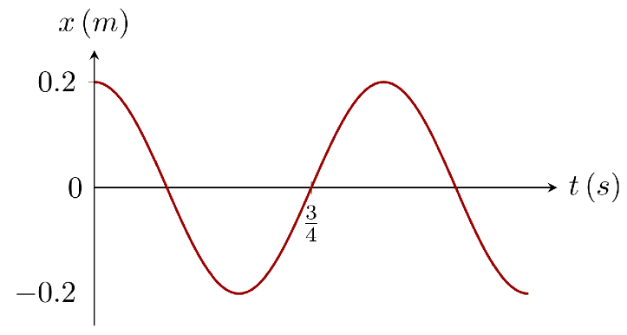
- Ένα σώμα μάζας $m=0,2$kg εκτελεί Α.Α.Τ. με γωνιακή συχνότητα $ω$ και η γραφική παράσταση της απομάκρυνσής του σε συνάρτηση με το χρόνο φαίνεται στο παραπάνω σχήμα. Να υπολογίσετε:
α) Την αρχική φάση και την γωνιακή συχνότητα της ταλάντωσης.
β) Την απομάκρυνση και την ταχύτητα με την οποία διέρχεται από τη θέση Γ όπου η δυναμική του ενέργεια γίνεται για πρώτη φορά ίση με την κινητική του ενέργεια.
γ) Το ελάχιστο χρονικό διάστημα που απαιτείται για την απευθείας μετάβαση του σώματος από τη θέση της χρονικής στιγμής $t=0$ μέχρι τη θέση Γ.
δ) Τη χρονική στιγμή που το σώμα διέρχεται από τη θέση ισορροπίας του με θετική ταχύτητα για δεύτερη φορά και το διάστημα που έχει διανύσει μέχρι τότε.
(Απ: α) $φ_{0}=\frac{π}{2}$rad, β) $v_{Γ}=±0,2π\sqrt{2}$m/s, γ) $Δt=\frac{1}{8}$s, δ) $t=\frac{7}{4}$s, $s=1.4$m)

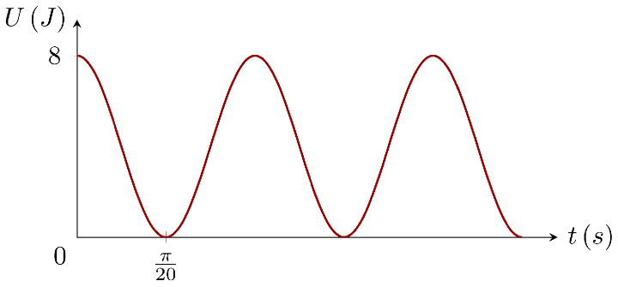
- Ένα σώμα εκτελεί Α.Α.Τ. και στο παραπάνω σχήμα φαίνεται η γραφική παράσταση της δυναμικής ενέργειας της ταλάντωσης σε συνάρτηση με το χρόνο. Ο ρυθμός μεταβολής της ταχύτητας τη χρονική στιγμή $t=0$ είναι $−10$m/s², ενώ τη χρονική στιγμή $t_{1}=\frac{T}{4}$ ο ρυθμός μεταβολής της απομάκρυνσής του είναι $−1$m/s.
α) Να υπολογίσετε τη γωνιακή συχνότητα και την αρχική φάση της ταλάντωσης.
β) Να υπολογίσετε το πλάτος και την σταθερά επαναφοράς της ταλάντωσης.
γ) Να βρείτε πόσες φορές μηδενίζεται η κινητική ενέργεια σε χρονική διάρκεια $Δt=2π$s και πόσο διάστημα έχει διανύσει συνολικά.
δ) Να βρείτε το έργο της δύναμης επαναφοράς από τη χρονική στιγμή $t=0$ μέχρι τη χρονική στιγμή ${2t}_{1}$.
ε) Ποια χρονική στιγμή η ταχύτητα του σώματος μεγιστοποιείται απολύτως για δεύτερη φορά;

- Σώμα μάζας $m=1$kg και φορτίου $q={10}^{−4}$C είναι δεμένο στο ένα άκρο ελατηρίου σταθεράς $k=100$N/m και ισορροπεί οριζόντια. Στο χώρο που βρίσκεται το σύστημα φορτισμένου σώματος – ελατηρίου υπάρχει οριζόντιο ομογενές ηλεκτρικό πεδίο έντασης $Ε={10}^{5}$C. Το λείο οριζόντιο δάπεδο είναι μονωμένο. Τη χρονική στιγμή $t=0$ εκτοξεύουμε το σώμα με ταχύτητα μέτρου $v_{Γ}=2$m/s προς τα δεξιά.
α) Να αποδείξετε ότι το σώμα θα εκτελέσει Α.Α.Τ.
β) Να βρείτε τη γωνιακή συχνότητα, την περίοδο και το πλάτος της ταλάντωσης.
γ) Σε ποιο σημείο της τροχιάς έχουν ταυτόχρονα μέγιστο μέτρο η δύναμη επαναφοράς και η δύναμη του ελατηρίου; Στη θέση αυτή να βρείτε τον λόγο των μέτρων της μέγιστης δύναμης επαναφοράς προς τη μέγιστη δύναμη του ελατηρίου.
δ) Τη χρονική στιγμή $t=\frac{T}{2}$ καταργούμε το ηλεκτρικό πεδίο. Να υπολογίσετε το πλάτος $Α΄$ της νέας ταλάντωσης που θα εκτελέσει το σώμα.
(Απ: β) $ω=10$rad/s, $T=\frac{π}{5}$s, $A=0,2$m, γ) ${Δl}_{max}=0,3$m, $\frac{F_{επ\left(max\right)}}{F_{ελ\left(max\right)}}=\frac{2}{3}$, δ)$A=\frac{\sqrt{5}}{10}$m)

- Το κάτω άκρο κατακόρυφου ιδανικού ελατηρίου σταθεράς $k=100$N/m είναι στερεωμένο σε οριζόντιο δάπεδο. Στο άλλο άκρο του είναι σταθερά συνδεδεμένος δίσκος Σ₁ με μάζα $m_{1}=0,8$kg. Πάνω στο δίσκο είναι τοποθετημένο σώμα Σ₂ μάζας $m_{2}=0,2$kg. Το σύστημα ισορροπεί. Πιέζουμε το σύστημα κατακόρυφα προς τα κάτω μεταφέροντας ενέργεια στο σύστημα ίση με $Ε=2$J και το αφήνουμε ελεύθερο.
α) Να βρείτε το πλάτος $Α$ της ταλάντωσης του συστήματος, τη γωνιακή συχνότητα $ω$ και το χρόνο $Δt$ στον οποίο θα περάσει για πρώτη φορά από τη Θ.Ι. του.
β) Να γράψετε την εξίσωση του μέτρου της δύναμης $Ν$ που δέχεται το Σ₂ από το Σ₁ σε συνάρτηση με την απομάκρυνση $x$ από τη θέση ισορροπίας του.
γ) Σε ποια θέση το Σ2 χάνει την επαφή του με το Σ₁;
δ) Ποιο είναι το μέτρο της ταχύτητας του Σ₂ τη στιγμή που εγκαταλείπει το δίσκο Σ₁ και σε ποιο ύψος θα φτάσει πάνω από τη θέση που εγκαταλείπει το δίσκο;
Δίνεται g = 10m/s².
(Απ: α) $A=0,2$m, $ω=10$rad/s, $Δt=\frac{π}{20}$s, β) $Ν=20x+2$ ( SI), γ) $x_{1}=−0,1$m,
δ) $v=\sqrt{3}$m/s, $h=0,15$m)

- Σώμα μάζας $m=2$kg εκτελεί φθίνουσα αρμονική ταλάντωση και το πλάτος μειώνεται με το χρόνο, σύμφωνα με την εξίσωση $Α=0,2e^{−Λt}$, με $t=NT$ ($Ν$= 0, 1, 2, 3, …), όπου $Τ$ η περίοδος της φθίνουσας ταλάντωσης. Τη χρονική στιγμή $t=0$ η ενέργεια της ταλάντωσης είναι $Ε_{ο}=4$J, ενώ τη χρονική στιγμή $t_{1}$ το πλάτος της ταλάντωσης είναι το μισό του αρχικού. Να βρείτε:
α) το πλάτος $Α_{2}$ της ταλάντωσης τη χρονική στιγμή $t_{2}=3t_{1}$,
β) την περίοδο της ταλάντωσης,
γ) το ποσοστό της αρχικής ενέργειας που μετατράπηκε σε θερμότητα στο χρονικό διάστημα $0→2t_{1}$.
(Απ: α) $Α_{2}=0,025$m, β) $T=\frac{π}{5}$s, γ) $Π=93,75\text{\%}$)

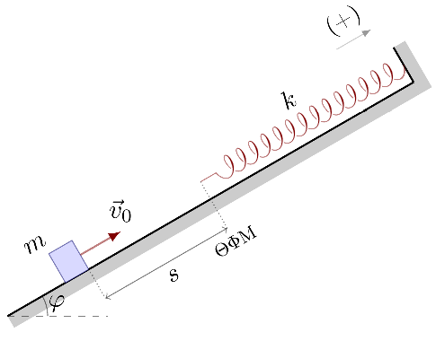
- Η μια άκρη ιδανικού ελατηρίου σταθεράς $k=100$N/m είναι στερεωμένη στο πάνω μέρος του λείου, πλάγιου επιπέδου γωνίας $φ={30}^{ο}$, όπως στο σχήμα. Από ένα σημείο του πλάγιου επιπέδου που απέχει $s=0,25$m από το ελεύθερο άκρο του ελατηρίου, εκτοξεύεται με αρχική ταχύτητα $υ_{ο}=2$m/s, κατά μήκος του άξονα του ελατηρίου προς τα πάνω ένα σώμα Σ μάζας $m=2$kg. Όταν το σώμα ακουμπήσει στο ελατήριο, ενώνεται με αυτό και αρχίζει να εκτελεί αρμονική ταλάντωση.
α) Να βρείτε την ταχύτητα του σώματος τη στιγμή που έρχεται σε επαφή με το ελατήριο.
β) Να βρείτε τη μέγιστη ταχύτητα του σώματος.
γ) Να γράψετε τη συνάρτηση της απομάκρυνσης της ταλάντωσης σε σχέση με το χρόνο, θεωρώντας $t=0$ τη στιγμή που το σώμα σταματάει στιγμιαία για πρώτη φορά και τα θετικά προς τα πάνω.
δ) Να βρείτε το ρυθμό μεταβολής κινητικής ενέργειας του σώματος τη στιγμή που διέρχεται από το σημείο εκτόξευσης για δεύτερη φορά.
Δίνεται $g=10$m/s²

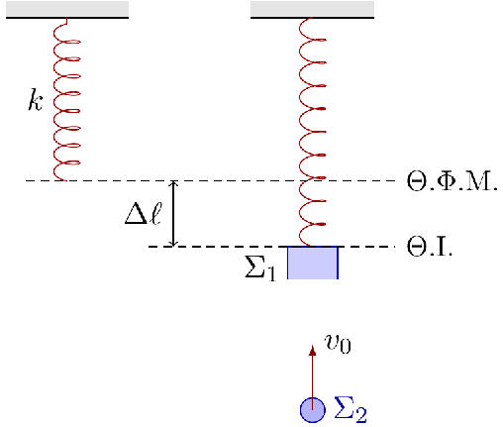
- Ένα κατακόρυφο ελατήριο σταθεράς $k=100$N/m έχει το άνω άκρο του στερεωμένο σε οροφή. Στο κάτω άκρο του ελατηρίου έχει προσδεθεί σώμα Σ₁ μάζας $m_{1}=3$kg που ισορροπεί στη θέση ΘΙ(1). Ένα βλήμα Σ₂ μάζας $m_{2}=1$kg που κινείται στον άξονα του ελατηρίου με ταχύτητα μέτρου $v_{2}$ και φορά προς τα πάνω, προσκρούει στο σώμα Σ₁ και σφηνώνεται σ' αυτό. Το συσσωμάτωμα ξεκινά να εκτελεί απλή αρμονική ταλάντωση με αρχική ταχύτητα μέτρου $v_{σ}=\frac{\sqrt{3}}{2}$m/s.
Θεωρώντας θετική την κατακόρυφη προς τα πάνω φορά, να βρείτε:
- την επιμήκυνση $Δl$ του ελατηρίου ως προς το φυσικό του μήκος, στη θέση ισορροπίας ΘΙ(1) του σώματος Σ₁.
- το μέτρο της ταχύτητας $v_{2}$ του βλήματος.
- το πλάτος $A$ της ταλάντωσης του συσσωματώ-ματος.
- την εξίσωση $v=f\left(t\right)$ της ταχύτητας με την οποία ταλαντώνεται το συσσωμάτωμα, αν θεωρήσουμε $t=0$s τη χρονική στιγμή που το συσσωμάτωμα περνά από την πάνω ακραία θέση του.
Δίνεται: $g=10$m/s².

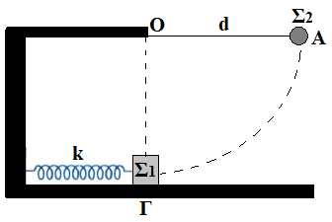
- (24804) Σώμα Σ₁ μάζας $m_{1}=3Kg$ ισορροπεί στο λείο οριζόντιο επίπεδο και είναι δεμένο σε ελατήριο σταθεράς $k$, που βρίσκεται στο φυσικό του μήκος. Δεύτερο σώμα Σ₂ μάζας $m_{2}=1Kg$ και αμελητέων διαστάσεων, είναι προσδεμένο με νήμα μη εκτατό, που το άλλο άκρο του είναι προσδεμένο σε σταθερό σημείο Ο, με το νήμα σε οριζόντια θέση. Το μήκος του νήματος είναι $d=0,8m$. Αφήνουμε το σώμα Σ₂ ελεύθερο από τη θέση Α να κινηθεί και να συγκρουσθεί κεντρικά και ελαστικά με το σώμα Σ₁. Μετά την κρούση το σώμα Σ₁ εκτελεί απλή αρμονική ταλάντωση πλάτους $A_{1}=0,2m$. Να υπολογίσετε:
- τη σταθερά $k$ του ελατηρίου. Μονάδες 7
- το ύψος $h$ που θα φτάσει το σώμα Σ₂ μετά την κρούση. Μονάδες 6
- το ρυθμό μεταβολής της δυναμικής ενέργειας του ελατηρίου, τη στιγμή που αυτό είναι συσπειρωμένο κατά το ήμισυ της μέγιστης συσπείρωσής του και το σώμα κινείται προς τα δεξιά. Μονάδες 7
- Να υπολογίσετε τη στροφορμή του Σ₂ ακριβώς πριν την κρούση με το σώμα Σ₁, ως προς τον άξονα που περνά από το σημείο Ο και είναι κάθετος στο επίπεδο της κυκλικής τροχιάς του Σ₂. Μονάδες 5
Να ληφθεί υπόψη ότι η επιτάχυνση βαρύτητας έχει τιμή $g=10m/{s^{2}}$.
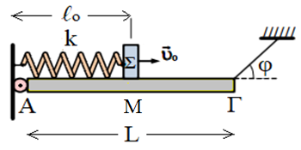
- (24801) Στη διάταξη του σχήματος η ομογενής ράβδος ΑΓ έχει μάζα $m=4Kg$, μήκος $L=4m$ και ισορροπεί. Η ράβδος είναι αρθρωμένη στο άκρο Α και δεμένη με νήμα στο άκρο Γ. Το νήμα σχηματίζει γωνία $φ{30}^{ο}$ µε τον άξονα της ράβδου, έτσι ώστε η ράβδος να παραμένει οριζόντια (όπως φαίνεται στο σχήμα). Πάνω στη ράβδο τοποθετείται σύστημα που αποτελείται από ιδανικό ελατήριο, σταθεράς $k=100N/m$, και σώμα Σ, μάζας $m_{Σ}=1Kg$, στερεωμένο στη δεξιά άκρη του ελατηρίου (η αριστερή άκρη του ελατηρίου είναι στερεωμένη στον κατακόρυφο τοίχο πάνω από την άρθρωση). Το σώμα Σ αρχικά βρίσκεται στο μέσο Μ της ράβδου ΑΓ και το ελατήριο έχει το φυσικό του μήκος ℓ_{ο}. Τη χρονική στιγμή $t_{o}=0$ εκτοξεύουμε το σώμα Σ με ταχύτητα μέτρου $υ_{ο}=10m/s$ προς τα δεξιά. Αν θεωρήσουμε ότι το όριο θραύσης του νήματος έχει την κατάλληλη τιμή ώστε η απλή αρμονική ταλάντωση που θα εκτελέσει το σώμα Σ να γίνεται χωρίς τον κίνδυνο να κοπεί το νήμα να υπολογίσετε:
- το πλάτος της απλής αρμονικής ταλάντωσης που θα εκτελέσει το σώμα Σ. Μον. 6
- τη μέγιστη και την ελάχιστη τιμή του μέτρου της τάσης του νήματος εξαιτίας της ταλάντωσης του σώματος Σ. Μονάδες 7
- το μέτρο της δύναμης που ασκείται στη ράβδο από την άρθρωση τη χρονική στιγμή $t=\frac{3π}{10}$s. Μονάδες 7
- Αν θεωρήσουμε ότι το όριο θραύσης του νήματος είναι $Τ_{θρ}=52,5Ν$, να υπολογίσετε το μέτρο της ταχύτητας του σώματος Σ, τη στιγμή που κόβεται το νήμα. Μονάδες 5
Να ληφθεί υπόψη ότι η επιτάχυνση βαρύτητας έχει τιμή $g=10m/{s^{2}}$.

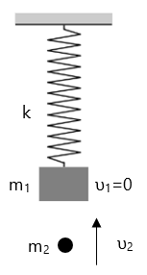
- (25247) Κατακόρυφο ιδανικό ελατήριο σταθεράς $k=100$ N/m, έχει το πάνω άκρο του στερεωμένο σε ακλόνητο σημείο και στο κάτω άκρο του είναι δεμένο ένα σώμα $Σ_{1}$ μάζας $m_{1}=1Kg$. Το σώμα $Σ_{1}$ ισορροπεί ακίνητο.
- Να υπολογίσετε την επιμήκυνση του ελατηρίου από τη θέση φυσικού του μήκους. Μονάδες 6
Δεύτερο σώμα $Σ_{2}$ μάζας $m_{2}=1Kg$, κινείται κατακόρυφα προς τα πάνω κατά την διεύθυνση του άξονα του ελατηρίου και συγκρούεται πλαστικά με το σώμα $Σ_{1}$ τη χρονική στιγμή $t_{0}=0$με ταχύτητα μέτρου $υ_{2}=2$ m/s. Το συσσωμάτωμα που δημιουργείται, εκτελεί απλή αρμονική ταλάντωση με σταθερά επαναφοράς $D=k$.
- Να προσδιορίσετε την ταχύτητα του συσσωματώματος, αμέσως μετά τη δημιουργία του. Μονάδες 6
- Να προσδιορίσετε τη θέση ισορροπίας του συσσωματώματος σε σχέση με τη θέση φυσικού μήκους του ελατηρίου. Μονάδες 6
- Να υπολογίσετε το πλάτος της ταλάντωσης.Μονάδες 7
Για τα δεδομένα της άσκησης να θεωρήσετε προσεγγιστικά ότι : $g=10\frac{m}{s^{2}}$.
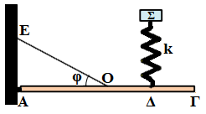
- (24802) Στη διάταξη του σχήματος η ομογενής ράβδος ΑΓ έχει μάζα $m=6Kg$, μήκος $L$ και ισορροπεί στηριζόμενη σε άρθρωση στη μία άκρη Α και σε νήμα ΟΕ το οποίο είναι δεμένο στο μέσο της Ο και σχηματίζει γωνία $φ={30}^{ο}$ µε τον άξονα της ράβδου, έτσι ώστε η ράβδος να παραμένει οριζόντια (όπως φαίνεται στο σχήμα). Πάνω στη ράβδο και στο σημείο Δ, του οποίου η απόσταση από το άκρο Γ της ράβδου είναι $L/4$, είναι στερεωμένο ένα κατακόρυφο ιδανικό ελατήριο, σταθεράς $k=100N/m$, στο πάνω μέρος του οποίου ισορροπεί σώμα Σ, μάζας $m_{Σ}=1Kg$. Τη χρονική στιγμή $t_{o}=0$ μετακινούμε το σώμα Σ στη θέση όπου το ελατήριο είναι στο φυσικό του μήκος και το αφήνουμε ελεύθερο να κινηθεί εκτελώντας απλή αρμονική ταλάντωση. Θεωρώντας ως θετική φορά για την ταλάντωση τη φορά προς τα πάνω να υπολογίσετε:
- το πλάτος της απλής αρμονικής ταλάντωσης που θα εκτελέσει το σώμα Σ. Μον. 6
- τη μέγιστη τιμή του μέτρου της τάσης του νήματος εξαιτίας της ταλάντωσης του σώματος Σ. Μον. 8
- το μέτρο της δύναμης που ασκείται στη ράβδο από την άρθρωση, τη χρονική στιγμή όπου η τιμή του μέτρου της τάσης του νήματος εξαιτίας της ταλάντωσης του σώματος Σ παίρνει την ελάχιστη τιμή. Μονάδες 6
- την κινητική ενέργεια του σώματος Σ τη χρονική στιγμή $t=\frac{π}{60}$s. Μονάδες 5
Να ληφθεί υπόψη ότι η επιτάχυνση βαρύτητας έχει τιμή $g=10m/{s^{2}}$.

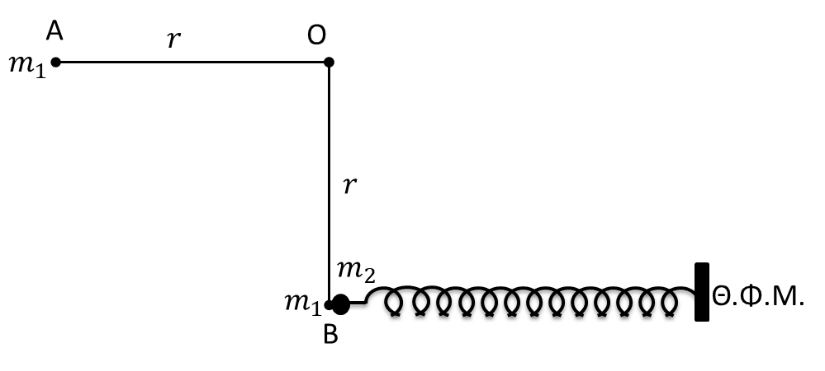
- Ένα υλικό σημείο $Σ_{1}$ μάζας $m_{1}=100g$ κρέμεται από το κάτω άκρο ιδανικού νήματος μήκους $r=0,8m$. Το άλλο άκρο του νήματος είναι δεμένο σε σταθερό σημείο Ο. Φέρνουμε το $Σ_{1}$ στη θέση Α όπου το νήμα είναι τεντωμένο και οριζόντιο και το αφήνουμε να κινηθεί. Τη στιγμή που το νήμα γίνεται κατακόρυφο το υλικό σημείο $Σ_{1}$ συγκρούεται μετωπικά και ελαστικά με υλικό σημείο $Σ_{2}$ μάζας $m_{2}=700g$ που ηρεμούσε σε λείο οριζόντιο επίπεδο δεμένο στο άκρο οριζόντιου ιδανικού ελατηρίου σταθεράς $k=70N/m$. Το άλλο άκρο του ελατηρίου είναι δεμένο σε σταθερό σημείο. Δίνεται η επιτάχυνση βαρύτητας $g=10m/{s^{2}}$.
- Να υπολογίσετε την στροφορμή του $Σ_{1}$ ακριβώς πριν την κρούση, ως προς τον άξονα που περνά από το σημείο Ο και είναι κάθετος στο επίπεδο της κυκλικής τροχιάς του $Σ_{1}$. Μονάδες 8
- Να υπολογίσετε τα μέτρα των ταχυτήτων των $Σ_{1}$ και $Σ_{2}$ ακριβώς μετά την κρούση. Μονάδες 8
- Το $Σ_{2}$ μετά την κρούση εκτελεί απλή αρμονική ταλάντωση. Να υπολογίσετε τη μέγιστη συσπείρωση του ελατηρίου και το χρονικό διάσημα που απαιτείται για να μηδενιστεί η ταχύτητα του $Σ_{2}$ για πρώτη φορά μετά την κρούση. Να υποθέσετε ότι δεν γίνεται άλλη κρούση μεταξύ των δύο σωμάτων. Μονάδες 9

- Ένα σώμα Σ μάζας 1kg, ηρεμεί στο κάτω άκρο Ο ενός ιδανικού ελατηρίου, με φυσικό μήκος $l_{0}=1$m, το οποίο κρέμεται από το ταβάνι. Ανεβάζουμε το σώμα κατακόρυφα κατά $h=0,4$m, φέρνοντάς το στην θέση Β και το αφήνουμε να κινηθεί για $t=0$. Αν τη στιγμή $t_{1}=0,5$s, το ελατήριο αποκτά το μέγιστο μήκος του, για πρώτη φορά, ζητούνται:
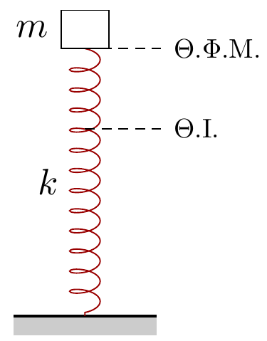
- Να αποδειχθεί ότι το σώμα εκτελεί αατ και να βρεθεί η σταθερά επαναφοράς.
- Μεταξύ ποιων τιμών μεταβάλλεται το μήκος του ελατηρίου, στην διάρκεια της παραπάνω ταλάντωσης;
- Να γίνουν οι γραφικές παραστάσεις της απομάκρυνσης του σώματος και της επιτάχυνσής του, σε συνάρτηση με το χρόνο, θεωρώντας την προς τα πάνω κατεύθυνση ως θετική.
- Την χρονική στιγμή $t_{1}=1,75$s το σώμα Σ συγκρούεται κεντρικά και ελαστικά με ένα άλλο σώμα, το οποίο κινείται κατακόρυφα προς τα πάνω, με αποτέλεσμα να αυξηθεί η ενέργεια ταλάντωσής του κατά $ΔΕ=1,8$J. Αν η διάρκεια της κρούσης είναι αμελητέα:
- Να γράψετε την εξίσωση της ταχύτητας του σώματος Σ, μετά την κρούση.
- Να κάνετε την γραφική παράσταση της ταχύτητας του σώματος Σ από $t=0$ έως την στιγμή $t_{2}=2,5$s.
Δίνεται $g=10$m/s² και $π^{2}≈10$.

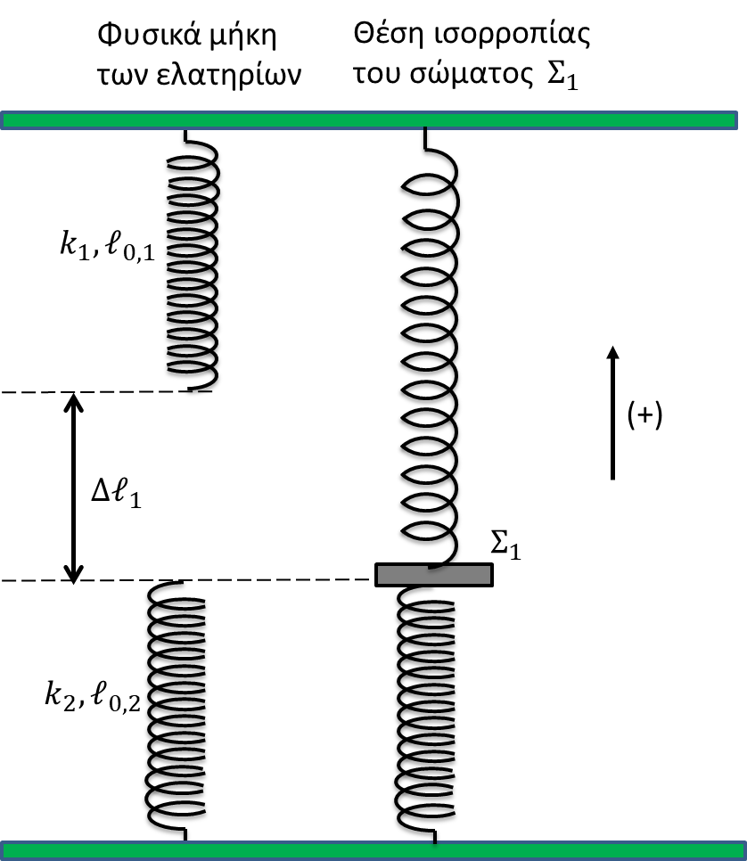
- (24449) Το πάνω άκρο του κατακόρυφου ιδανικού ελατηρίου $k_{1}=40$N/m είναι στερεωμένο σε σταθερό σημείο ενώ το άλλο άκρο του είναι δεμένο στο σώμα $Σ_{1}$, μάζας $m_{1}=1Kg$. Το κάτω άκρο του κατακόρυφου ιδανικού ελατηρίου $k_{2}=60$N/m είναι στερεωμένο σε σταθερό σημείο ενώ το άλλο άκρο του είναι δεμένο στο σώμα $Σ_{1}$. Τα σημεία στερέωσης των δύο ελατηρίων ανήκουν στην ίδια κατακόρυφο. Στη θέση ισορροπίας του σώματος $Σ_{1}$ το ελατήριο $k_{1}$ έχει επιμήκυνση $Δl_{1}$ ενώ το $k_{2}$ βρίσκεται στο φυσικό του μήκος. Απομακρύνουμε το σώμα $Σ_{1}$ προς τα πάνω κατά $Δl_{1}$ και τη χρονική στιγμή $t_{0}=0$ το αφήνουμε ελεύθερο. Δίνεται $g=10$ m/s².
- Να αποδείξετε ότι μετά τη χρονική στιγμή $t_{0}$ το σώμα $Σ_{1}$ θα εκτελέσει απλή αρμονική ταλάντωση και να υπολογίσετε την περίοδο της. Μονάδες 8
- Να γράψετε την εξίσωση της απομάκρυνσης της ταλάντωσης του $Σ_{1}$ συναρτήσει του χρόνου και να την παραστήσετε γραφικά μέχρι τη χρονική στιγμή $t_{1}=\frac{6π}{20}s$. Μονάδες 8
Ένα σώμα $Σ_{2}$ μάζας $m_{2}=3Kg$ βρίσκεται σε ύψος $h=0,3m$, πάνω από τη θέση που αφήσαμε το σώμα $Σ_{1}$ τη χρονική στιγμή $t_{0}$. Την κατάλληλη χρονική στιγμή αφήνουμε ελεύθερο το σώμα $Σ_{2}$ να κινηθεί κατακόρυφα οπότε τη χρονική στιγμή $t_{1}$ συγκρούεται πλαστικά με το $Σ_{1}$.
- Να υπολογίσετε το πλάτος της ταλάντωσης του συσσωματώματος. Δίνεται ότι: $\sqrt{0,3625}=0,602$. Μονάδες 9

- (24452) Ένα σώμα Σ μάζας $m=2kg$ κρέμεται από το κάτω άκρο κατακόρυφου ιδανικού ελατηρίου σταθεράς k. Το πάνω άκρο του ελατηρίου είναι στερεωμένο ακλόνητα σε οροφή. Τη χρονική στιγμή $t_{0}=0$ εκτοξεύουμε το σώμα από τη θέση ισορροπίας του με ταχύτητα ${\vec{υ}}_{0}$ κατακόρυφα προς τα πάνω. Το σώμα εκτελεί απλή αρμονική ταλάντωση με πλάτος $Α=0,2m$. Την προς τα πάνω κατεύθυνση λαμβάνουμε ως θετική. Τη χρονική στιγμή $t_{1}=\frac{π}{10}s$ το σώμα περνά για πρώτη φορά μετά την εκτόξευση από τη θέση ισορροπίας του.
Δίνεται η επιτάχυνση βαρύτητας $g=10\frac{m}{s^{2}}$.
- Να υπολογίσετε την περίοδο της ταλάντωσης και να γράψετε την εξίσωση της απομάκρυνσης της ταλάντωσης του σώματος. Μονάδες 8
- Να υπολογίσετε τη σταθερά επαναφοράς $D$ και το μέτρο της αρχικής ταχύτητας ${\vec{υ}}_{0}$. Μον. 7
- Να γράψετε τη συνάρτηση που περιγράφει τη δύναμη που ασκεί το ελατήριο στο σώμα Σ σε σχέση με την απομάκρυνση και τη συνάρτηση που περιγράφει τη δυναμική ενέργεια του ελατηρίου σε σχέση με την απομάκρυνση. Να παραστήσετε γραφικά κάθε σχέση σε αριθμημένους άξονες. Μονάδες 10

- (23247) Ένα βλήμα μάζας $m=50g$ κινείται οριζόντια με ταχύτητα $υ=200∙\sqrt{15}\frac{m}{s}$ και σφηνώνεται στο κέντρο μάζας ενός ξύλου μάζας $M=4950g$, το οποίο είναι ακίνητο πάνω σε οριζόντιο επίπεδο. Το ξύλο εφάπτεται στο ένα άκρο οριζόντιου ελατηρίου που έχει το φυσικό του μήκος, σταθεράς $k=10\frac{N}{m}$, το άλλο άκρο του οποίου είναι ακλόνητα στερεωμένο.
Στο συσσωμάτωμα ασκείται, επίσης, δύναμη αντίστασης στην κίνησή του της μορφής $F_{αν}=−0,1m_{συσ}g$. Να υπολογίσετε:
- Την ταχύτητα του συσσωματώματος αμέσως μετά την κρούση. Μονάδες 7
- Την μέγιστη συσπείρωση του ελατηρίου. Μονάδες 9
Μόλις το συσσωμάτωμα βρεθεί στη θέση μέγιστης συσπείρωσης του ελατηρίου, καταργείται η δύναμη αντίστασης και το σύστημα εκτελεί απλή αρμονική ταλάντωση, με θετική φορά προς τα δεξιά.
- Να γράψετε τις εξισώσεις:
  - της μετατόπισης ως προς τον χρόνο.
  - της δύναμης επαναφοράς ως προς την μετατόπιση. Μονάδες 9

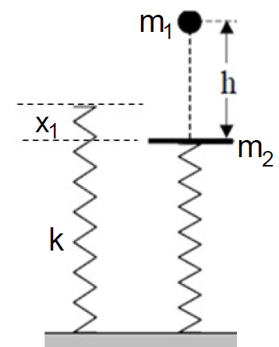
- (23137) Σώμα μάζας $m_{1}=1kg$ αφήνεται να πέσει ελεύθερα από ύψος $h=5m$ πάνω σε δίσκο μάζας $m_{2}=4kg$, ο οποίος ισορροπεί σε κατακόρυφο ιδανικό ελατήριο σταθεράς $k=100\frac{N}{m}$. Η κρούση θεωρείται μετωπική και ελαστική και η διάταξη απεικονίζεται στο παρακάτω σχήμα. Αν είναι γνωστό ότι η επιτάχυνση της βαρύτητας είναι $g=10\frac{m}{s^{2}}$ και η αντίσταση του αέρα είναι αμελητέα, να βρείτε:

- το μέτρο της ταχύτητας $v_{1}$ με την οποία το σώμα προσκρούει στον δίσκο. Μον. 5
- τις ταχύτητες του σώματος και του δίσκου αμέσως μετά την κρούση. Μον. 6
- την μέγιστη δυναμική ενέργεια του ελατηρίου. Μονάδες 8
- την εξίσωση απομάκρυνσης για την απλή αρμονική ταλάντωση του δίσκου και να την αποδώσετε γραφικά στο χρονικό διάστημα $0≤t≤Τ$, όπου $Τ$ είναι η περίοδος ταλάντωσης του δίσκου. (Να θεωρήσετε θετική φορά προς τα κάτω και ότι αμέσως μετά την κρούση το σώμα απομακρύνεται και δεν συγκρούεται ξανά με τον δίσκο). Μονάδες 6

Πηγές: Study4Exams, Τράπεζα Θεμάτων, ylikonet.gr και διάφορες ασκήσεις με παραλλαγές σύμφωνα με τις οδηγίες του σχολικού έτους 2022-2023

Επιμέλεια: Γιώργος Χ. Παπαδημητρίου, Οκτώβριος 2022

Διονύσης Μάργαρης, https://ylikonet.gr/2022/10/29/με-επιτρεπόμενη-αρχική-φάση/

